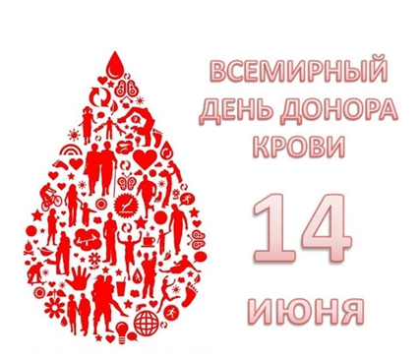
Безопасная кровь нужна повсеместно. Она жизненно необходима как для лечения, так и для экстренной медицинской помощи. Она используется для продления и улучшения жизни пациентов, страдающих смертельно опасными заболеваниями, и для проведения сложных медицинских и хирургических процедур. Кроме того, кровь применяется для лечения раненых в чрезвычайных ситуациях любого рода (стихийные бедствия, несчастные случаи, вооруженные конфликты и т.д.) и помогает спасать жизни матерей и новорожденных.
Но доступ к безопасной крови до сих пор остается привилегией ограниченного круга людей. Для большинства стран с низким и средним уровнем дохода обеспечение доступности безопасной крови – трудновыполнимая задача, так как число доноров невелико, а оборудования для исследования крови недостаточно. Сорок два процента крови собирается в странах с высоким уровнем дохода, в которых проживает всего 16% мирового населения.
Обеспечить достаточное количество безопасной крови можно только за счет ее регулярной безвозмездной сдачи добровольными донорами. Именно поэтому в 2005 г. Всемирная ассамблея здравоохранения учредила специальный день, для того чтобы выразить признательность донорам и призвать людей более активно сдавать кровь. Всемирный день донора крови отмечается ежегодно 14 июня. В этот день не только звучат слова благодарности в адрес доноров, но и проводятся мероприятия по повышению осведомленности о глобальных потребностях в безопасной крови и о том, как каждый человек может содействовать их удовлетворению.

Кампания 2020 г.
Кампания по случаю Всемирного дня донора в этом году посвящена теме «Безопасная кровь спасает жизни» и проходит под лозунгом «Сдавать кровь во имя здорового мира». В центре внимания кампании будет личный вклад каждого донора в охрану здоровья окружающих людей. Донорство крови требуется во все мире, поскольку обеспечивает доступ отдельных пациентов и населения в целом к безопасной и качественной крови и ее продуктам как в обычной жизни, так и в периоды чрезвычайных ситуаций. В рамках этой кампании мы призываем людей во всем мире спасать жизни, добровольно и регулярно сдавая кровь. Кроме того, Всемирный день донора крови и выбранная для него тема – повод призвать правительства, национальные органы здравоохранения и национальные службы переливания крови выделять достаточные ресурсы, создавать системы и инфраструктуру, необходимые для увеличения объема крови, безвозмездно сдаваемой добровольными донорами; обеспечивать качественное медицинское обслуживание доноров; расширять надлежащее использование крови в клиниках; и создавать системы надзора и наблюдения за всеми этапами цепочки переливания крови.
В этом году перед кампанией стоят следующие цели:
- отметить заслуги и поблагодарить доноров, а также призвать тех, кто еще не сдавал кровь, стать донорами;
- повысить уровень осведомленности о настоятельной необходимости повышения доступности безопасной крови во всех случаях, когда она необходима для спасения жизней;
- продемонстрировать необходимость обеспечения всеобщего доступа к безопасному переливанию крови и провести информационно-разъяснительную работу в отношении значения безопасного переливания крови для предоставления эффективных услуг здравоохранения и достижения всеобщего охвата услугами здравоохранения;
- заручиться поддержкой со стороны правительств и партнеров по развитию на национальном, региональном и глобальном уровнях, с тем чтобы обеспечить вложение средств в национальные программы по крови, повысить их эффективность и обеспечить их устойчивость.
Ваше участие и поддержка помогут расширить воздействие Всемирного дня донора крови 2020 г., добиться более широкого признания того, что сдача крови является актом солидарности, спасающим жизни, а услуги по снабжению безопасной кровью и ее продуктами являются важнейшим элементом всех систем здравоохранения. Чтобы обеспечить результативность Всемирного дня донора крови 2020 г., приглашаем к участию в его проведении заинтересованных партнеров всех уровней.
Международные организации, включая, в частности, Всемирную организацию здравоохранения, Международную федерацию обществ Красного Креста и Красного Полумесяца, Международную федерацию организаций доноров крови и Международное общество переливания крови, продолжают работать в тесном сотрудничестве, направляя и поддерживая деятельность своих участников.
Мы призываем вас присоединиться к нам, чтобы сделать доступ к безопасной крови реальностью для всех.
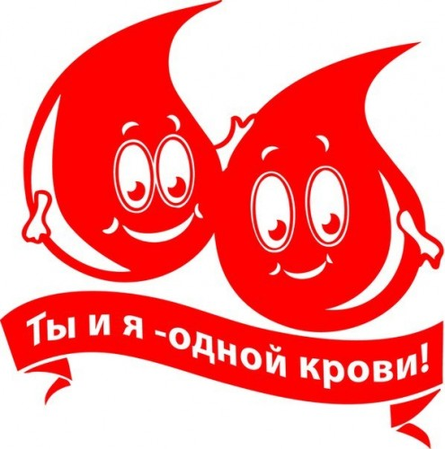
Рецько Ж.Ч. – врач трансфузиолог

